参考資料４
大阪府生物多様性地域戦略の進行管理について

１．毎年度の進行管理

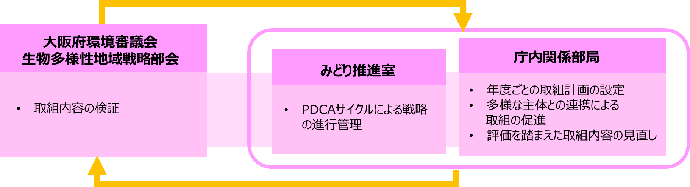

みどり推進室：取組状況の整理

生物多様性地域戦略部会：取組内容の検証、大阪府環境審議会への報告

※取組状況の整理にあたっては、多様な主体の意見も考慮する。
※検証結果については生物多様性庁内連絡会（R4.3設置）を活用して
庁内関係部局と共有し、次期取組内容へ反映する。

＜取組内容の検証の考え方＞
- 各取組項目について、目標達成に向けた効果的な取組内容となっているか
（当年度の取組手法、多様な主体との連携のあり方等）
◆ 重点取組項目について、ロードマップに基づき取組が進められているか
◆ 生物多様性国家戦略の内容に対応した地域戦略の取組内容となっているか
２．中間見直し

○ 計画期間の中間年である2026年頃を目途に、戦略の進捗状況について評価を行い、中間見直しを実施。

